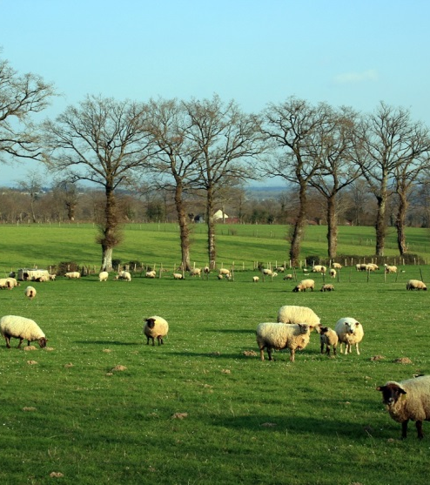 | 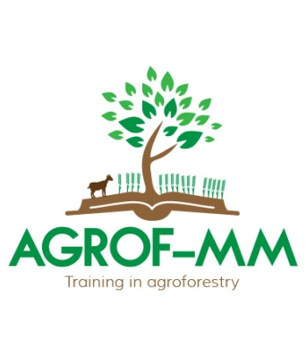 | 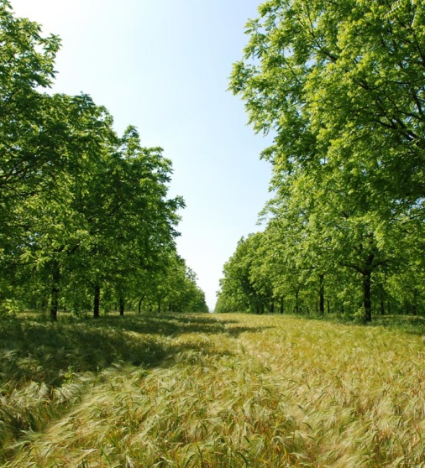

Проект - Agrof-MM
В Аграрния факултет на Тракийския университет стартира работата по проект Agrof-MM по програмата Erasmus+, КА2 дейности - СЪТРУДНИЧЕСТВО ЗА ИНОВАЦИИ И ОБМЕН НА ДОБРИ ПРАКТИКИ, 2015-2018 г., Agreement № - 2015-1-FR01-KA202-015181.
Целта на проекта е усъвършенстване на познанията и компетентностите на фермери, бъдещи фермери и специалисти в областта на агролесовъдството по веригата: отглеждане на горски дървесни видове извън горските екосистеми; ефективно използване на земята за агролесовъдно и селскостопанско производство; взаимодействие селскостопански култури – дървесни видове; биоразнообразие и опазване на околната среда; влияние на промените в климата върху агролесовъдството. Географският обхват на проекта включва средиземноморски и планински области в южна Европа.
В рамките на проекта ще се разработи Европейска система за обучение, обща за всички партньори. Тя ще включва и нови методи за пряко и дистанционно обучение като електронни форми и използване на социалните мрежи. Ще се разработят и учебни материали на различните езици на партньорите, в които освен общата за всички участници част ще има и такава, свързана с регионалните специфики.
Другата част от проекта е свързана с обучението на различни категории хора - от обучители и специалисти в съответните области до фермери, работници във ферми и бъдещи фермери- студенти и ученици.
Координатор на проекта е AGROSUP - INSTITUT NATIONAL SUPERIEUR DES SCIENCES AGRONOMIQUES DE L'ALIMENTATION ET DE L'ENVIRONEMENT, DIJON, Франция.
Другите участници са:
- UNIVERSITY OF DEBRECEN, Унгария;
- ONDOKUZ MAYIS UNIVERSITY, Samsun, Турция;
- ALIENOREU SPRL, Brussels, Белгия, Консултантска агенция за Европейски политики;
- Friends of Nature, Beirut, Ливан, Неправителствена организация;
- Technological Educational Institute, Sterea, Гърция
- Abacus Organic Associates Ltd, Guildford, UK, Предприятие за услуги и консултации в областта на селското стопанство;
- UNIVERSITA DEGLI STUDI DELLA TUSCIA, Viterbo, Италия
- CFPPAF, Mirecourt, France, Образователен и обучителен център;
- Albanian Foundation for Training & Development, Tirana, Албания
- EPLEFPA Le Valentin, BOURG-LES-VALENCE, France, център за професионално обучение в селското стопанство;
- AFAF, MONTPELLIER, France, Френска асоциация по агролесовъдство.
